三菱電機

Webコンテンツ管理システム  
機能マニュアル

ログイン編

|  |  |
| --- | --- |
| 作成者 | 三菱電機株式会社 |
| 作成日 | 2024年2月15日 |
| 最終更新日 | 2024年3月5日 |

目次

概要. 3

1 本マニュアルについて 4

1.1 OS、及びブラウザ 4

1.2 画面遷移イメージと説明範囲 5

1.3 キー制御について 5

ログイン 6

2 ログイン 7

2.1 機能概要 7

2.2 画面 7

2.3 画面項目 9

メニュー 10

3 メニュー 11

3.1 機能概要 11

3.2 画面 11

3.3 画面項目 12

更新履歴 13

概要

# 本マニュアルについて

## OS、及びブラウザ

Webコンテンツ管理システムにログインする際は、下表のOS、及びブラウザをご利用ください。

| No. | OS | OSバージョン | Webブラウザ |
| --- | --- | --- | --- |
| 1 | Windows | 10 | Microsoft Edge |

## 画面遷移イメージと説明範囲

本マニュアルでは、赤枠内を説明しています。



※各画面からログアウトボタンにより「FA001ログイン」に遷移可能です。上図では割愛しています。

※各画面からメニューボタンにより「FA002メニュー」に遷移可能です。上図では割愛しています。

## キー制御について

Fn、矢印キー、BS、Enter、Del、Ins、Tab等のキー押下時の特別な制御を行いません。各キー押下時の挙動はブラウザ標準仕様に従います。

ログイン

# ログイン

## 機能概要

カスタマイズ機能（表示管理機能）へのログインに使用します。

ログイン画面は、表示管理機能へのアクセス不可時、ログアウト時にも表示されます。

## 画面

ログインで表示される画面をご紹介します。

【グループ共通認証システムへのログイン画面】

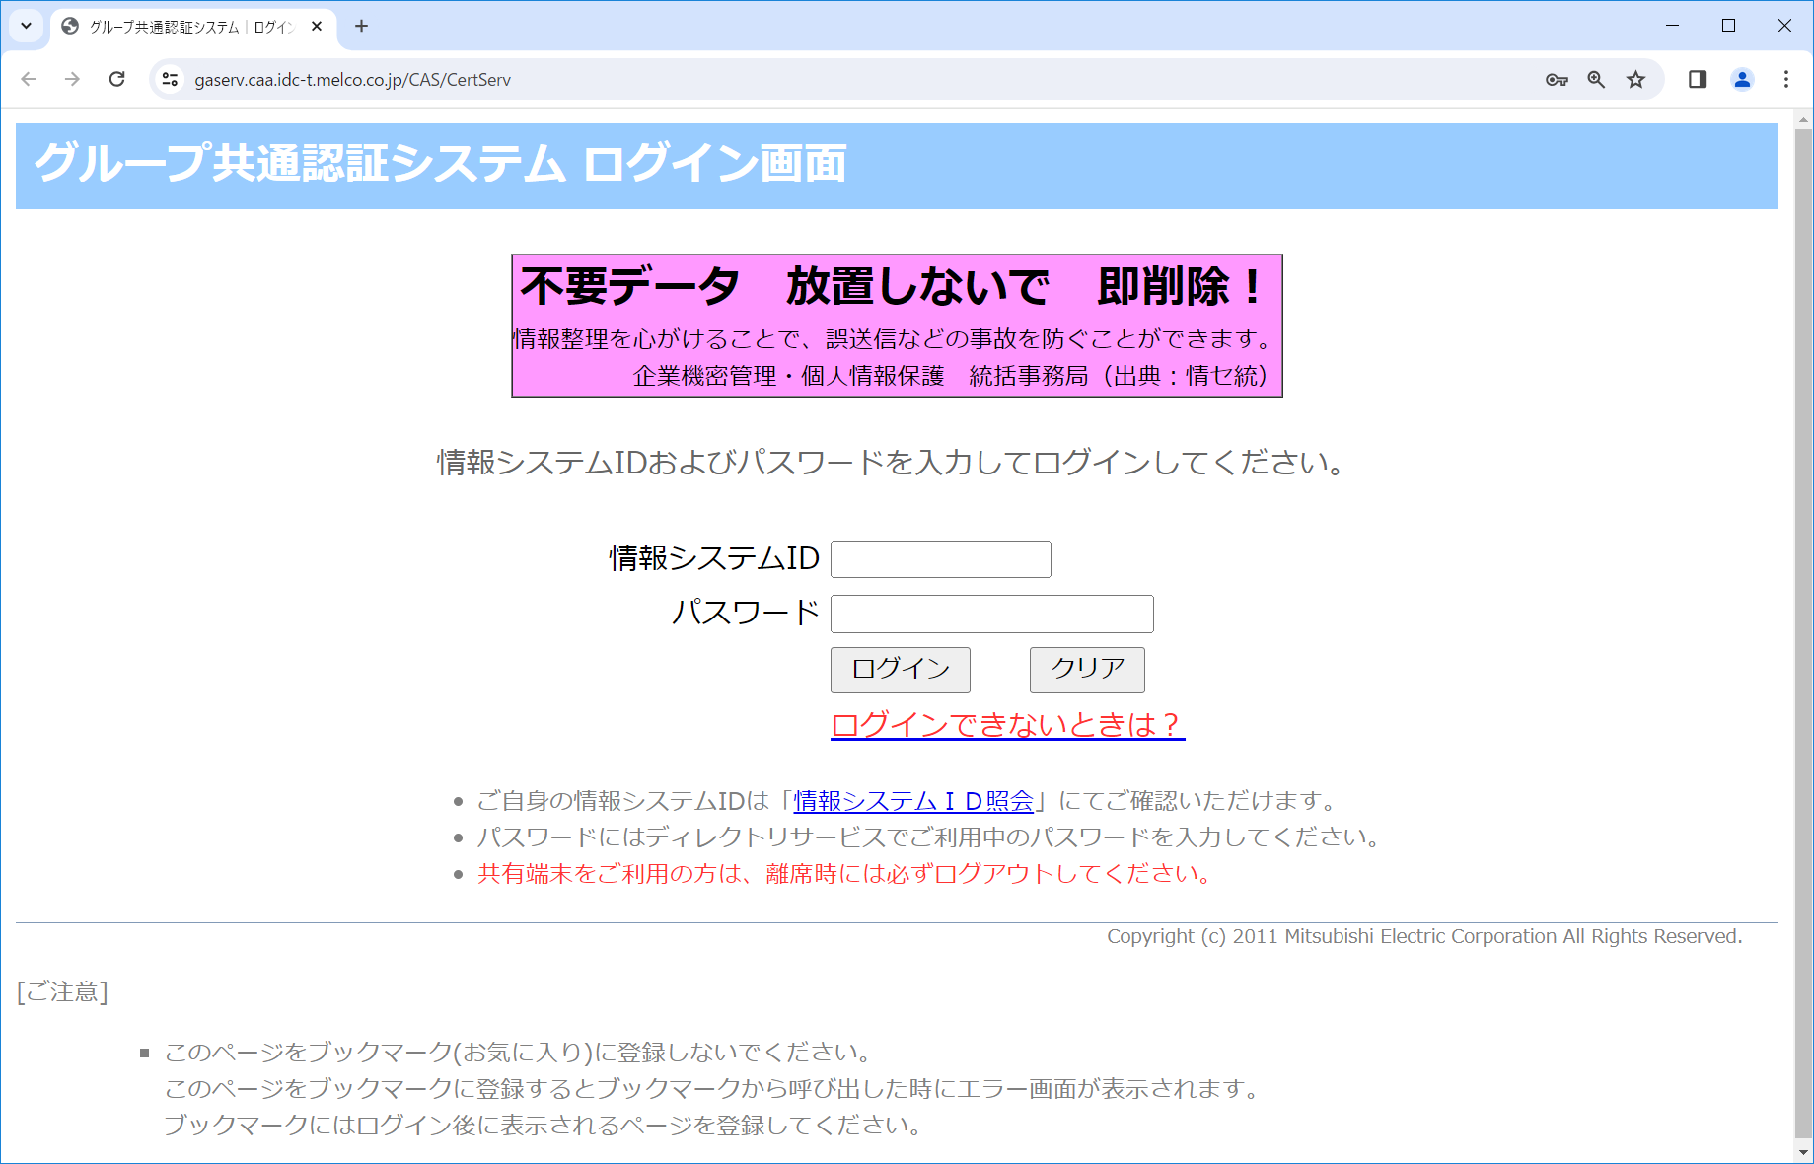

[1]

[2]

[3]

[7]

[4]

[5]

[6]

【ログイン失敗の場合】

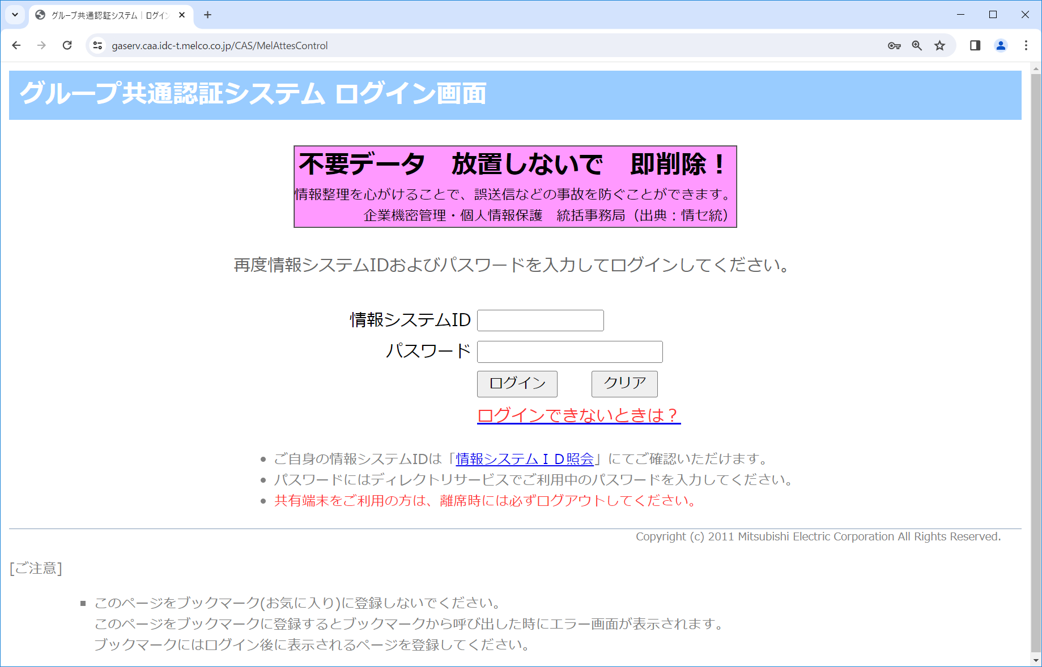

[8]

【各画面のログアウトボタンを押下した場合】

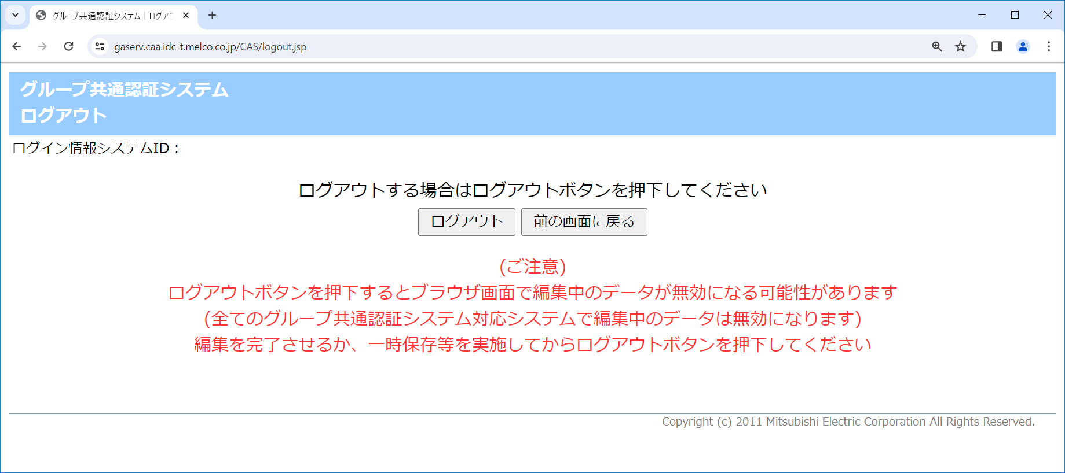

[10]

[9]

## 画面項目

画面内で使用されている項目の説明と入力規則を以下の表にまとめています。

| No. | 画面項目名 | 説明 | コントロール | 必須  任意  不可 |
| --- | --- | --- | --- | --- |
| 1 | 情報システムID  入力欄 | 情報システムIDを入力します。 | テキスト | 必須 |
| 2 | パスワード入力欄 | パスワードを入力します。 | 非表示テキスト | 必須 |
| 3 | ログインボタン | 情報システムID、パスワード入力後にクリックしてログインします。 | ボタン |  |
| 4 | クリアボタン | 入力された 情報システムID入力欄、パスワード入力欄を空欄にします。 | ボタン |  |
| 5 | ログインできない時は？リンク | ログインに関するFAQページを表示します。 | リンク |  |
| 6 | 情報システムID  照会リンク | 情報システムID照会ページを表示します。 | リンク |  |
|  | 処理結果メッセージ | 処理結果のメッセージが表示されます。 |  |  |
| 7 | － | 初回アクセス時はログインを促すメッセージが表示されます。 |  |  |
| 8 | － | ID、パスワード入力誤り時は入力し直しメッセージが表示れます。 |  |  |
| 9 | ログアウトボタン | ログアウトが確定し、「ログアウトしました」のメッセージが表示されます。 | ボタン |  |
| 10 | 前の画面に戻るボタン | ログアウトを取り消し、前の画面に戻ります。 | ボタン |  |

メニュー

# メニュー

[2]

## 機能概要

表示管理のトップ画面です。　下記5つの表示管理機能への遷移用ボタンが表示されます。

* 製品表示情報一覧
* デジタルアセット表示情報一覧
* お知らせ設定検索
* マスタデータエクスポート/インポート
* 申請状況確認一覧

また、下記の表示機能への遷移用ボタンが表示されます。

* 連携バッチステータス参照

## 画面

メニューで表示される画面をご紹介します。

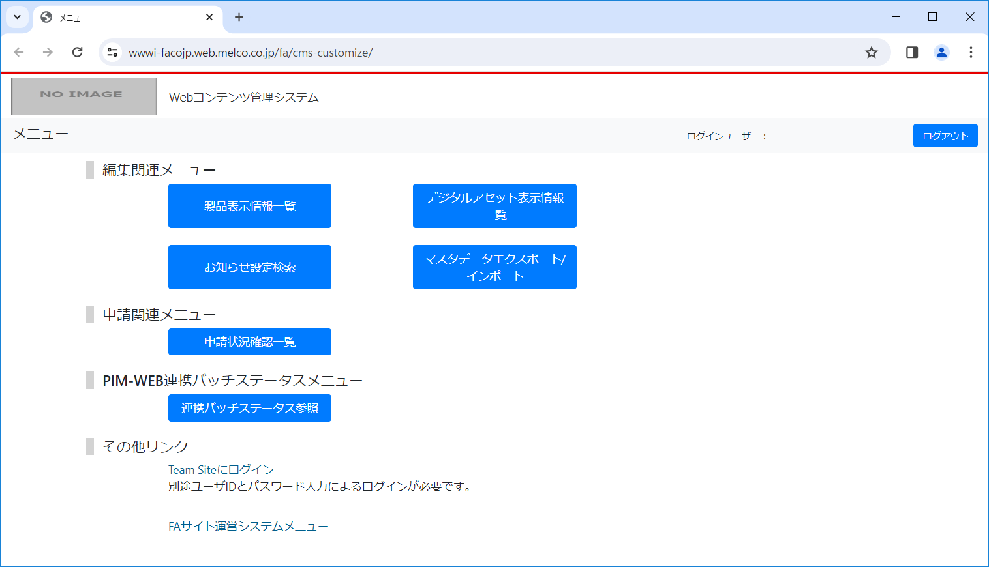

[9]

[10]

[8]

[7]

[4]

[6]

[5]

[3]

[2]

[1]

## 画面項目

画面内で使用されている項目の説明と入力規則を以下の表にまとめています。

| No. | 画面項目名 | 説明 | コントロール | 必須  任意  不可 |
| --- | --- | --- | --- | --- |
| 1 | ログインユーザ名 | ユーザ名が表示されます。 |  |  |
| 2 | ログアウトボタン | ログイン画面（ログアウト時）に遷移します。 | ボタン |  |
| 3 | 製品情報一覧ボタン | 製品情報一覧画面に遷移します。 | ボタン |  |
| 4 | デジタルアセット表示情報一覧ボタン | デジタルアセット表示情報一覧画面に遷移します。 | ボタン |  |
| 5 | お知らせ設定検索ボタン | お知らせ設定検索画面に遷移します。 | ボタン |  |
| 6 | マスタインポート/エクスポートボタン | マスタインポート/エクスポート画面に遷移します。 | ボタン |  |
| 7 | 申請状況確認一覧ボタン | 申請状況確認一覧画面に遷移します。 | ボタン |  |
| 8 | 連携バッチステータス参照ボタン | 連携バッチステータス参照申請画面に遷移します。 | ボタン |  |
| 9 | Team Siteログインリンク | Team Siteのログイン画面に別タブで遷移します。 | リンク |  |
| 10 | 運営システムメニューリンク | 運営システムメニューに遷移します。 | リンク |  |

# 更新履歴

| 更新年月日 | 章・項番 | 改善要望番号（内部管理番号） | 修正内容 |
| --- | --- | --- | --- |
| 2024/02/15 | － | － | マニュアル一本化 初期リリース |
| 2024/03/5 | 3.2  3.3 | － | 画面および画面項目に、  他システムへのリンク説明を追加。 |